**opencv 输出**

Author: 智能2111 沈超凡

Description: 修复一些已知问题

Date: 2023-02-11 00:51:29

LastEditors: jarrycf 1354602179@qq.com

LastEditTime: 2023-02-20 21:45:07

**选择题 15*2**

1. 假设中心点为（x， y），分别画出4 邻域、8 邻域、对角邻域，邻域内像素坐标的样子？

|  |  |  |
| --- | --- | --- |
|  |  |  |

1. 平移、镜像、缩放的变换公式和代码分别是什么，旋转的看一下？（考到）

左右镜像:

|  |  |  |
| --- | --- | --- |
| 垂直镜像: |  |  |

|  |  |  |
| --- | --- | --- |
|  |  |  |

旋转：

|  |  |  |
| --- | --- | --- |
|  |  |  |

1. 写出 Roberts prewitt sobel scharr Laplacian 的算子？（考到）

|  |  |
| --- | --- |
|  |  |

|  |  |  |
| --- | --- | --- |
|  |  |  |

1. 举例传统机器学习算法实现目标检测、图像分类？

LBP算法人脸检测

HOG+SVM行人检测

SIFT算法特征提取和目标跟踪

1. 阈值变换的的原理是什么？api是什么？二值化、反二值化、otus、截断域处理、超阈值处理、低阈值处理的参数分别是什么？（考到）

设定一个阈值，对大于或小于阈值的像素做统一处理  
cv2.threshold  
cv2.THRESH_BINARY cv2.THRESH_BINARY_INV cv2.THRESH_BINARY+cv2.THRESH_OTSU   
cv2.THRESH_TRUNC   
cv2.THRESH_TOZERO   
cv2.THRESH_TOZERO_INV

1. 下列哪个算子显示的竖线？

|  |  |
| --- | --- |
|  |  |

A

1. 模板操作有哪两种，它们对应的滤波器分别有哪些（选择）？

模板卷积：均值滤波、高斯滤波、加权平均滤波，领域平均

模板排序：中值滤波、最大值滤波、最小值滤波

1. 能够实现模糊效果、锐化的空间滤波有哪些？

模糊：均值滤波、中值滤波、高斯滤波

锐化：拉普拉斯、sobel、边缘检测的一些模板

1. 哪些是滤波模板、哪些是边缘检测模板？

滤波：模板全为全为正数

1. 模板匹配和图像分割有什么区别？模板匹配的api是什么？

模板匹配：在当前图像中查找与目标图像最相近的部分

图像分割：寻找图像中的不同对象

cv2.matchTemplate()

1. 伪彩色图象处理分为哪两种？

强度分层技术

灰度到彩色的变换技术

**填空判断 5*1**

1. 有哪些是深度学习图像分类模型？（考到）

AlexNet

VGG-16

GoogLeNet

ResNet-50

Inception-V

1. 有哪些是目标检测深度神经网络模型？

R-CNN

Fast R-CNN

Faster R-CNN

SSD

yolov3

yolov5

1. 几何变换后像素是否变换？

否

1. 有哪些目标检测的数据库？

COCO

KITTI

PASCAL VOC

1. 深度学习的两个阶段是什么？

训练 推理

1. 彩色像素、灰度像素、二值图分别占多大空间，单位换算是怎样的？

3B 1B 1b

1B = 8b

1KB = 1024B

1. 图像几何变换的本质是什么？

矩阵变换

1. 阈值变换属于什么操作？

点操作

1. 图像梯度对应的两个属性是什么？又是是怎么来的？

梯度幅度、梯度角度

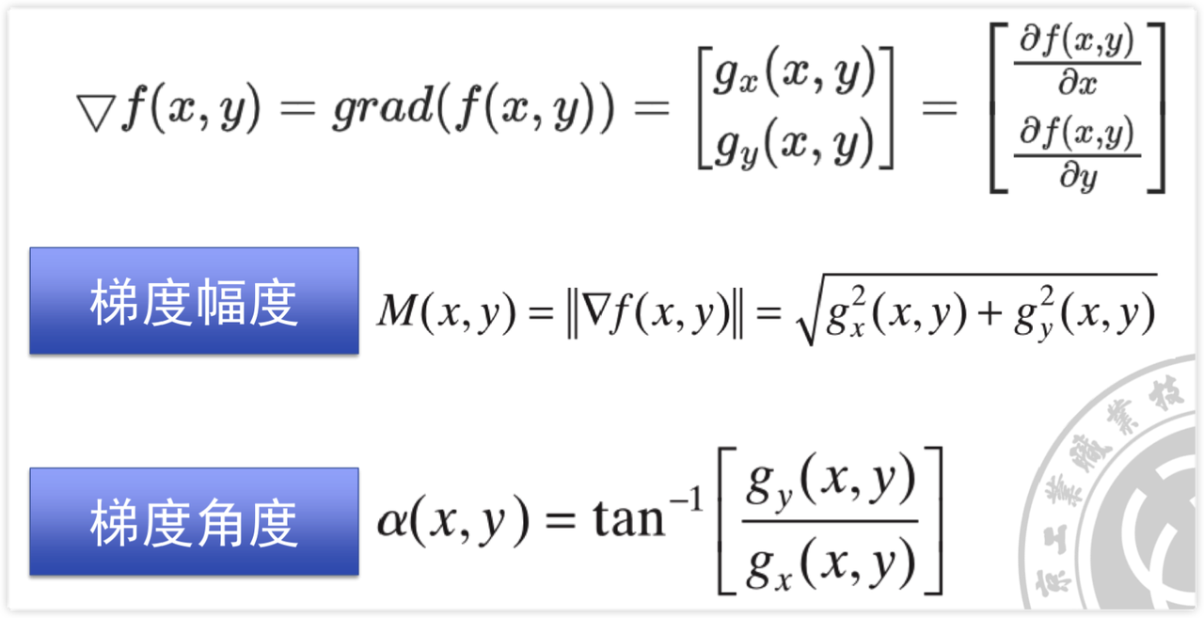

1. 图像的噪声有哪两个，分别如何处理（填空）？（考到）

椒盐噪声：中值滤波

高斯噪声：高斯滤波

**填空2**

1. 常见的彩色图像处理技术有哪2类，区别是什么

全彩色图像处理：输入是一副彩色图像，输出可能是一副彩色图像

伪彩色图像处理：输入是一副灰度图像，输出是一副彩色图像

1. 空间滤波用到了什么技术？

模板操作

1. 模板操作有哪两种？

模板卷积和模板排序

1. 拉普拉斯如何锐化？

与原图像相加或相减

**名称解释 5*4**

1. 计算机视觉与图像处理是什么的有什么区别（名词）？

计算机视觉的目的是像人一样理解图像的内容，输出不一定是图像，如：猫狗识别输出的是概率，人脸识别输出的是人脸在图像中的坐标等。计算机视觉的重点是算法和模型，如CNN模型，分水岭算法

图像处理的目的是处理图像，输入输出均是图像，如：调整图像对比度、亮度等。图像处理的重点是基础的数字图像处理技术，如二值化、直方图均衡化

1. 常见的色彩空间模型有哪些？英文字母全称及含义是什么（名词）？

RGB：red，blue，green 使用红、绿、蓝三种颜色的强度值来表示颜色

HSV：H是HUE，代表色调；S是Saturation，代表饱和度；v是Value，代表明度 使用色度、饱和度、明度三个参数来表示颜色

HSL：L是Lightness，代表亮度

HSI：I是Intensity，代表强度

1. 直方图均衡化的原理、步骤、应用是什么？（名词）（考到-直方图这三个字的名词解释）

原理：

将原始图像的灰度值按照一定规则重新分布，使得原本灰度值较暗的区域得到加强，较亮的区域得到削弱

步骤：

图像转灰度图

计算原始直方图：用灰度直方图统计图像中每个像素值出现频率，x轴为灰度级，y轴为频率

计算累计直方图：在原始直方图的基础上累加每个灰度级出现的频率，用于描述图像中小于或等于某个灰度级的像素占比

计算归一化直方图：将累计直方图中的每个值乘以（最大像素值-1））再除以像素总数，结果四舍五入向下取整，得到新的映射关系。用于描述图像中每个灰度级的分布情况。

根据新的映射关系更新图像上的每个像素值，得到直方图较为均衡的新图

应用：

调整图像对比度和亮度，提高视觉效果

1. 分水岭算法的原理和步骤是什么，其中的距离变换是什么（名词）（考到——？

原理

将图像看作地形地貌，将灰度值较低的区域看作山谷，将灰度值较高的区域看作山峰，然后从山峰处向山谷中注水，最终得到一些分割区域。

分水岭算法步骤：

图像转灰度图

对灰度图进行二值化处理

对二值图进行形态变换：去除噪声、平滑边界

找到图像背景：即灰度值最小的连通域

距离变换找到前景：找到与每个像素点距离最近的前景像素点的欧式距离，并将这些距离作为一幅新的灰度图 cv2.distanceTransform()

背景减去前景剩余作为未知域

对未知域执行分水岭算法

绘制分割结果：通常使用不同的颜色来标记

1. 人脸检测和人脸识别的概念有什么区别？（考到人脸识别三个字的名词解释）

人脸检测的目的是检测图像中是否存在人脸，并定位所有人脸的位置；  
常用的算法有Haar特征、HOG特征等

人脸识别的目的是根据已有人脸图像或特征，对新检测到的人脸进行识别或验证;  
常用的算法有Eigenfaces、LBPH等

**简答题 4*5**

1. 写出4种常见形态学操作的原理、用途和操作（名词）？（考到填空）

腐蚀（Erosion）：将结构元素放置于二值图像之上平滑，结构元素内的像素值全1才1，常用于分离图像中的连通域、去除突出物体、分割前景和背景等。cv2.erode()

膨胀（Dilation）：结构元素内的像素值有1则1，常用于连接图像中分离的物体、消除噪声、扩大物体面积等。cv2.dilate()

开运算（Opening）：先腐蚀再膨胀，常用于去除图像中的小的物体、消除噪声、平滑较大物体的边界等。cv2.morphologyEx()

闭运算（Closing）：先膨胀再腐蚀，常用于连接图像中分离的物体、填补小的孔洞、平滑较小的物体的边界等。同上

1. 写出平滑滤波中均值滤波、中值滤波、高斯滤波、邻域域平均的模板系数特点和原理（简答）？（考到简答-平滑滤波器的原理）

均值滤波：

模板系数通常为1/(模板大小)，取模板内所有像素的均值作为中心像素的新值

中值滤波：

模板系数：模板系数为模板内所有像素值排序后的中值，且模板大小需要为奇数

高斯滤波：

模板系数：由二维高斯分布函数生成

邻域平均：

模板系数固定为1进行卷积运算

步骤：

将模板与中心对齐

相乘

相加

除以模板系数之和

更新当前像素值

1. 画出特征提取流程的流程图和对应的算法？其中免费特征检测和特征描述算法是什么（简答）？（考到）

特征检测

针对特征

角：Harris角点检测 Shi-Tomasi FAST

边缘：Canny (Roberts Prewitt) Sobel (Scharr) Laplacian

线和圆：霍夫变换检测

通用：SIFT SURF BRIEF ORB

特征描述

针对特征

描述物体纹理：LBP（局部二值模式）

描述物体轮廓：HOG（梯度方向直方图）

通用：SIFT SURF BRIEF ORB

特征匹配：暴力匹配 FLANN

查找目标

ORB

1. 计算机视觉传统机器学习方法与深度学习方法对比？

深度学习需要大量数据

深度学习不需要特征工程手动提取特征

深度学习需要大量计算资源

深度学习的结果不太具有可解释性

1. 模板匹配和图像分割有什么区别，并举例说明？

模板匹配：通过计算相似度在图片中找到于目标图像最相近的区域，常用于物体检测、目标跟踪等

图像分割的目标是分割不同的对象找到图像中相似的像素归为一类，常用于医学图像分割、自动驾驶中的道路识别。

**编程题 2 * 8/12**

几种典型图像滤波的 OpenCV API 函数和用法（编程）？

|  |
| --- |
| Python  import cv2 import numpy as np   img = cv2.imread("image/image1.png") cv2.imshow("img", img) kernel = np.array([  [1, 2, 1],  [2, 4, 2],  [1, 2, 1]， ])  # 补全均值滤波 img1 = __(img, 5) img1 = __(img, -1, (3, 3), normalize=False)  # 补全高斯滤波 img1 = __(img,(5,5), 1) img1 = __(img,-1, kernel)  # 补全中值滤波 img1 = __(img,5)  cv2.imshow("img", img3)  cv2.waitKey(0) cv2.destroyAllWindows() |

cv2.blur

cv2.boxFilter

cv2.GaussianBlur

cv2..filter2D

cv2.medianBlur

补全下列彩色转灰度图像的代码？（考到API）

|  |
| --- |
| Python # -*- coding: utf-8 -*- import cv2 import numpy as np  img = cv2.imread("image1.jpg")  # ---------------------------------------------- # 使用opencv api实现彩色转黑白 # ---------------------------------------------- img_gray = ___ cv2.imshow("demo", img) cv2.imshow("demo GRAY", img_gray)  # ---------------------------------------------- # 自己动手编写代码 # ---------------------------------------------- my_gray = __  __ __ __ __  print(my_gray) cv2.imshow("demo my gray", my_gray)  diff = __  cv2.imshow("diff", diff) cv2.waitKey(0) cv2.destroyAllWindows() |

cv2.cvtColor(img, cv2.COLOR_RGB2GRAY)

np.zeros((img.shape[0], img.shape[1]), np.uint8)

for i in range(img.shape[0]):

for j in range(img.shape[1]):

r,g,b = img[i,j]

my_gray[i,j] = r*0.299 + g*0.587 + b * 0.114

img_gray - my_gray

**编程题2**

补全下列Eigenface, fisherface, LBPH 三种算法实现人脸识代码（考到-看考后总结）

|  |
| --- |
| Python # 创建EigenFaces识别器并预测 recognizer=cv2.__() recognizer._(train_images,labels)  label, confidence=recognizer.__(testimg)  # 创建FisherFace识别器并预测 recognizer=cv2.__()  # 创建LBPH识别器 recognizer= cv2.__() |

face.EigenFaceRecognizer_create

train

predict

face.FisherFaceRecognizer_create

face.LBPHFaceRecognizer_create

补全下列 Haar 人脸、眼睛检测（5 空）（考到看考后总结）

|  |
| --- |
| Python import cv2  # 传入xml文件 face_cascade = _1_(  cv2.data.haarcascades+'haarcascade_frontalface_default.xml')    # 调用摄像头摄像头 cap = _2_  while(True):  # 获取摄像头拍摄到的画面  ret, frame = cap._3_  faces = face_cascade._4_(frame, 1.3, 2)  img = frame  for (x, y, w, h) in faces:  # 画出人脸框，蓝色，画笔宽度微  img = cv2._5_(img, (x, y), (x+w, y+h), (255, 0, 0), 2)  # 框选出人脸区域，在人脸区域而不是全图中进行人眼检测，节省计算资源  face_area = img[y:y+h, x:x+w]    # 实时展示效果画面  cv2.imshow('frame2', img)  # 每5毫秒监听一次键盘动作  if cv2.waitKey(5) & 0xFF == ord('q'):  break  # 最后，关闭所有窗口 cap.release() cv2.destroyAllWindows() |

cv2.CascadeClassifier

cv2.VideoCapture(0)

read()

detectMultiScale

rectangle

像素间的距离：欧氏距离、城区距离、棋盘距离，各类距离计算公式（编程题）

补全下列代码

|  |
| --- |
| Python # 欧式距离 def euclidean_distance(_x, _y, _cx, _cy):  # cx,cy为圆心坐标  return __   # 城区距离 def euclidean_distance(_x, _y, _cx, _cy):  # cx,cy为圆心坐标  __    # 棋盘 def qipan_distance(_x, _y, _cx, _cy):  # cx,cy为圆心坐标  __   #将像素之间距离小于100的设为0 cx, xy为目标距离 for i in range(width):  for j in range(height):  if euclidean_distance(i, j, cx, cy) <= 100:  copyimg_1[j, i] = 0 |

math.sqrt((_x - _cx) ** 2 + (_y - _cy) ** 2)

return abs(_x - _cx) + abs(_y - _cy)

return max(abs(_x - _cx), abs(_y - _cy))

编写代码实现一个opencv的基本操作：采用 OpenCV 摄像头采集图像

|  |
| --- |
| Python import cv2  # 读取摄像头 cap = cv2.VideoCapture(0)  if cap.isOpened() == False:  print("cann't open camera")  while(cap.isOpened()):  ret, frame = cap.read()  if ret == True:  cv2.imshow("demmo", frame)  key = cv2.waitKey(1)  if key == 27 or key == ord('q'):  break  else:  break cap.release() cv2.destroyAllWindows() |

OpenCV 读、写、展示图像的API是什么（编程题）

cv2.imread()

cv2.imwrite()

cv2.imshow()

**补充**

伪彩色图像处理的两种分别干了什么（简答）？

强度分层技术：将灰度图按照灰度值范围划分为不同的层级，给每个层级赋予不同的颜色

灰度到彩色的变换技术：对每一个像素的灰度值作为红、绿、蓝通道的亮度值，得到的3个值作为新的像素的值。

霍夫变换检测直线原理(简答题-必考）

直线：hough变换就是将原图像空间转换到参数空间，参数空间的水平轴对应斜率，垂直轴对应截距，原图像空间的一个点对应参数空间的一条直线。如果多条直线相交于一个点则说明他们在一条直线上。且这条线的斜率和截距为相交点的坐标，这条直线就是要检测的直线。如果斜率不存在，则将直线转换成极坐标。

步骤有5步：

canny生成二值边缘图像

初始化参数空间

对边界任意一点进行hough变换

在参数空间中通过遍历找出出现次数最多的\rho和\theta，即相交点的坐标

通过\rho和\theta画出原图像空间的直线

霍夫变换检测圆原理

圆：hough变换就是将原图像空间转换到参数空间。假设圆(x - a)^2 + (y - b)^2 = r^2

当半径已知时，可以转换成二维参数空间（a,b) ，图像空间中圆上一个点(a, b)转换成参数空间上的一个圆(x, y)，参数空间中所有圆相交最多的那个点就是原图像空间的圆心。

当半径未知时，可转换成三维参数空间（a，b，r），圆周上任意点法线交汇处最多的点为圆心，通过圆心到圆周的距离确定半径。

模板卷积和模板卷积和模板排序是什么？

模板卷积：通过模板筛选出一片区域对其做一个卷积运算

模板排序：通过模板筛选出一片区域对其做一个最大、最小值类似的排序，从中找到最大值或最小值或中间值

模板卷积的5个步骤？、

模板卷积：1. 模板中心与像素中心对齐 2. 模板值于像素值相乘 3. 相加 4. 除以模板系数之和 5. 更新

模板排序：1. 模板中心与像素中心对齐 2.选取像素 3. 根据值进行排序选取一个值 4. 更新

图像填充的原理？

1. 假设模板尺寸为k、水平方向填充像素数为 uw = 原图像宽度+ 2 * int(k / 2) ,垂直方向填充像素数为 uh = 原图像宽度+ 2 * int(k / 2)

2. 创建一个空数组，数组尺寸为（uh， uw，3）

3. 将原图像填入空数组中心

大金法的原理？

Otus是为了分离前景和背景，步骤如下

（通过直方图）统计所有像素值的个数

遍历一个像素值视为分界点

计算分离分数

直至遍历完所有像素值

比较出分离分数最大的执行二值化

实现对图片的阈值变化

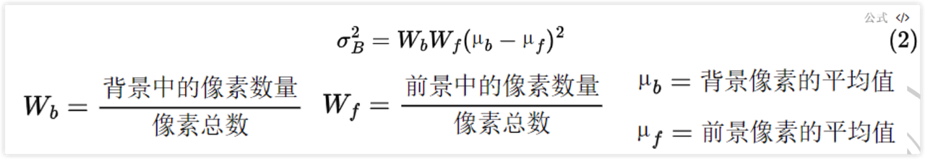

边缘的含义是什么、分为哪三种？

灰度变化剧烈的区域

台阶、斜坡、屋顶

canny的6步，输出的图像是什么类型，api？

彩色转灰度

高斯模糊

计算图像梯度

计算每个像素的梯度幅度和梯度方向

执行非极大值抑制

执行双阈值筛选

二值化图像

cv2.Canny

轮廓检测与边缘检测的区别，轮廓检测的api?

轮廓：是连续的点，图像处理任务，输出的还是图像（梯度图像，二值化图像）

边缘：是零散的线段，计算机视觉任务，输出的是轮廓坐标和轮廓的层次结构

cv2.findContours()

角特征检测的原理（考-简答）？

如果向任何方向移动该窗口都会导致亮度的显著变化，则判断此像素为角点

FAST的原理（看看）？

若某像素与其周围领域内足够多的像素点相差较大，则判断此像素可能为角点

LBP算子的原理（考） ？

滑动窗口选取领域像素，以中心像素为阈值，比较各个像素的大小，高于阈值输出1，低于阈值输出0

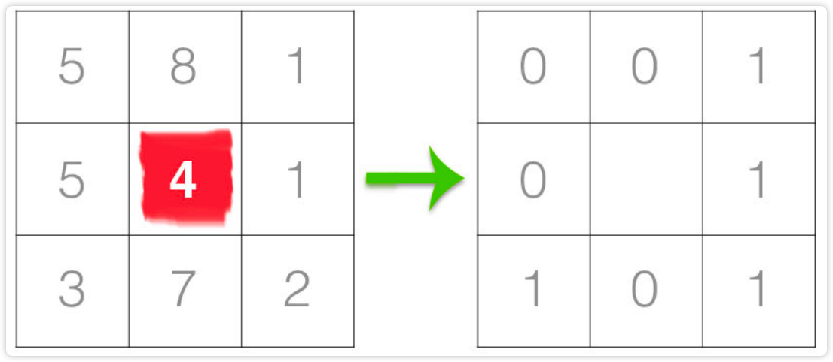

SIFT、BRIEF、SURF、ORB的中英全称（选择题-考）？

SIFT：Scale-Invariant Feature Transform 尺寸不变特征变换（必考S的含义）

BRIEF：Binary Robust Indenpendent Elementary Features 特征描述子提取算法

SURF：SURF = Speeded up robust features, 加速稳健特征

ORB： Oriented FAST and Rotated BRIEF 特征点提取和特征点描述

什么是暴力匹配？

计算所有像素点的像素的相似程度

举例传统机器学习算法实现目标检测、图像分类？

HOG+SVM可以实现行人检测

LBP算法可以实现人脸检测

SIFT算法可以实现特征提取和目标跟踪

人脸检测的大致流程？

人脸数据采集

将图像特征和训练标签放入分类器进行训练出模型

将验证集放入模型进行调整

在测试集上评估模型效果

人脸识别的步骤？

将检测到人脸转换成某种特征向量

将此特征向量与人脸库中的所有人脸的特征向量作比较，筛选出最相近的人脸

opencv中DNN模块的工作流程（简答）

加载模型

读取图像

创建一个图像的四维的块数据

将块数据设置为输入数据

模型推理预测结果

输出可行度较高的结果

直方图均衡化补充？  
注：

直方图原理：统计图像中像素值出现频率的一种方法，它不仅能够描述图像灰度级的分布情况，还可以帮助人们了解图像的对比度、亮度等特征。

累计直方图：用于描述图像中小于或等于某个灰度级的像素占比。它在原始直方图的基础上累加每个灰度级出现的频率。

归一化直方图：用于描述图像中各灰度级的分布情况。它将原始直方图中每个灰度级出现的频率除以像素总数，得到一个新的直方图（归一化后值域为[0, 1])。在不同尺寸的图像比较时，还可以消除尺寸的影响

直方图均衡化可以通过增强图像的对比度和细节来提高图像质量，但也可能导致图像噪声增加或者细节损失。

在实际应用中，直方图均衡化可以作为一种图像增强方法，也可以作为一种前处理步骤，以便在图像处理的后续步骤中更好地提取特征或进行目标检测等操作。

**考后总结**

1. 代码不是一行中有填空，而是连着几行让你写
2. 代码第一题harr

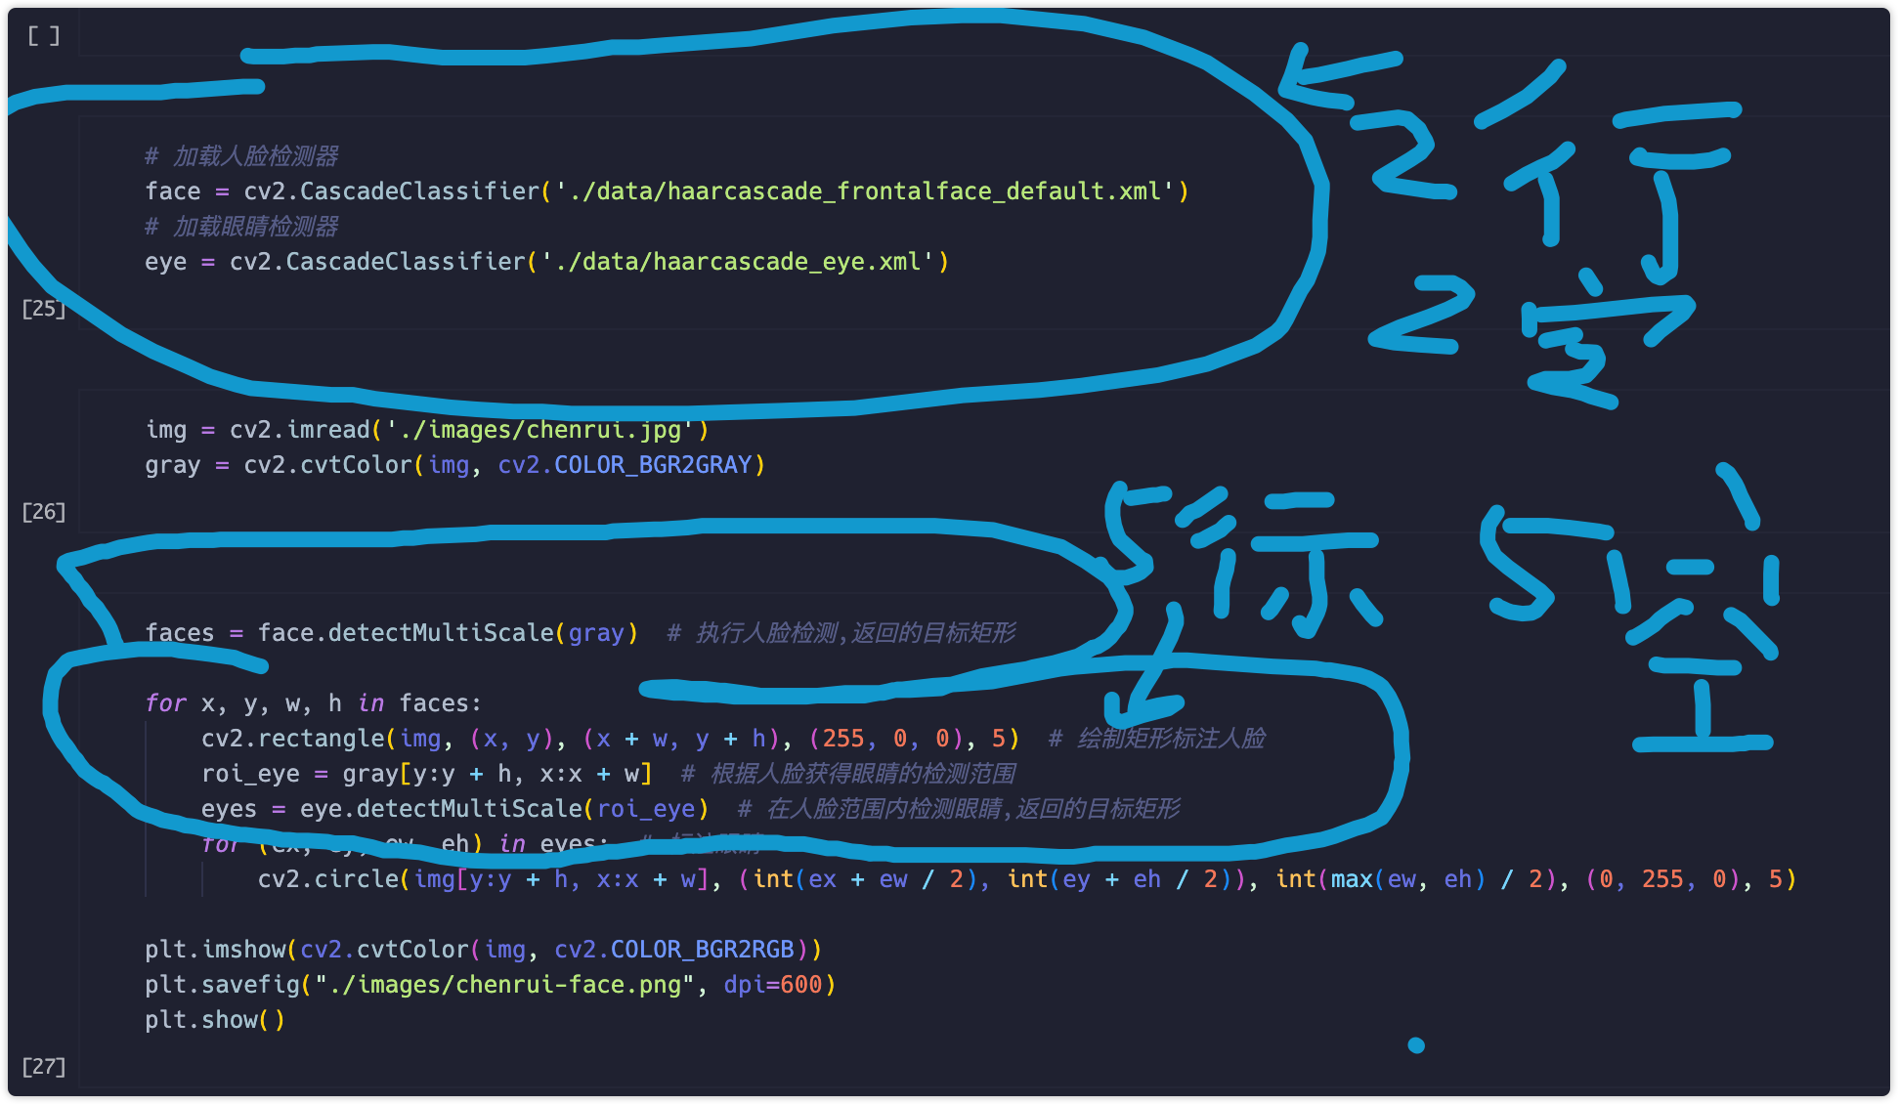

1. 代码第二题Eigenface，融合泽合img1_1 img1_2 为训练集 初始化默写，训练无返回值，预测。下面的原题原题 5空12分

